2015. 10. 07. Városi mezei futóverseny eredmények

I. kcs. Lány I. kcs. Fiú

Csapat 3. hely Csapat 1. hely
Kárpáczi Jázmin Knapecz Gyula Egyéni 1. hely
Kanka Brigitta Fehér Balázs
Kocsis Barbara Vörös Nándor
Solti Gréta Szőke Marcell
Kántor Anna Reményi Attila

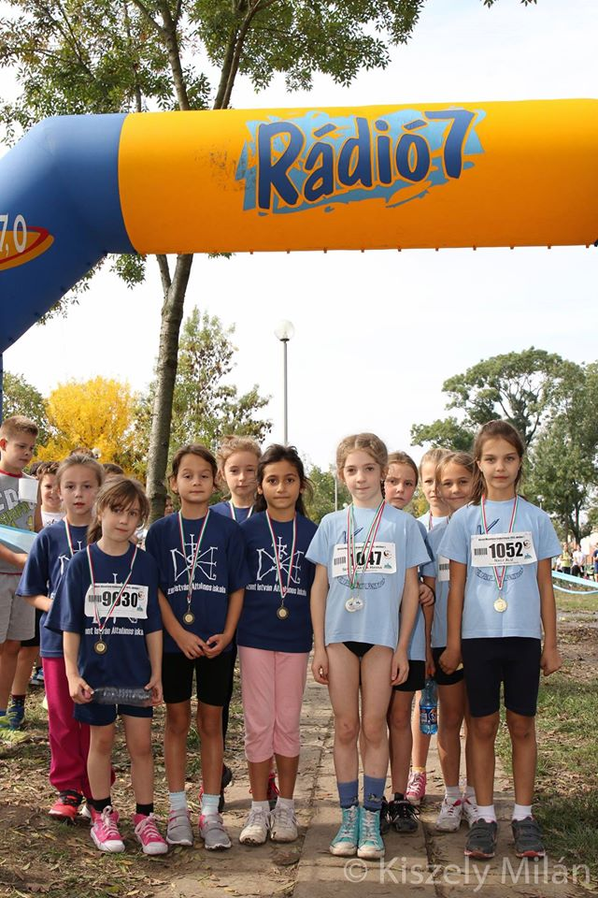
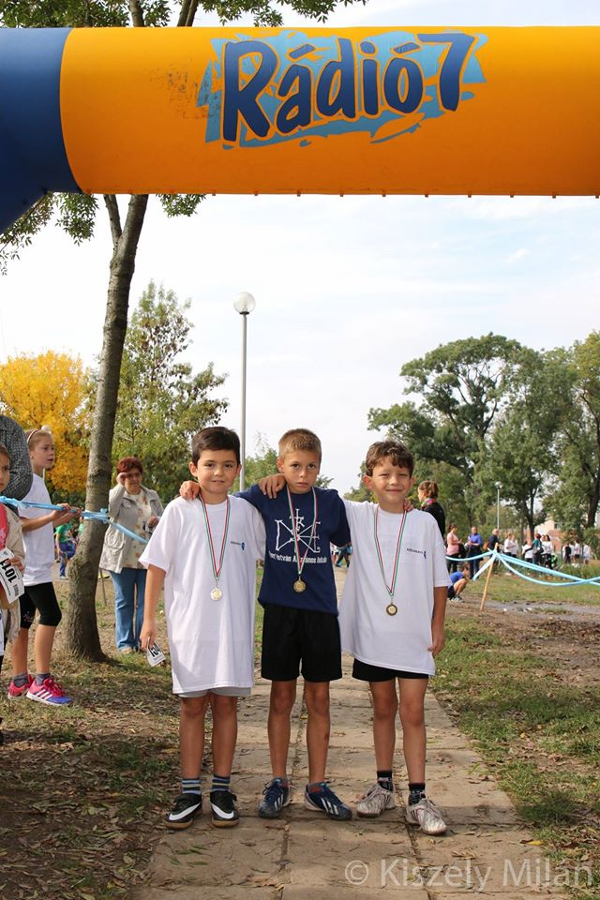

II. kcs. Lány II. kcs. Fiú

Csapat 1. hely Csapat 2. hely
Kállai Laura Egyéni 3. hely Kruzslicz Alex
Csáki Vivien Bordás Levente
Asztalos Réka Szőke Bence
Rácz Marina Tisza András
Molnár Orsolya Sipos Zsombor

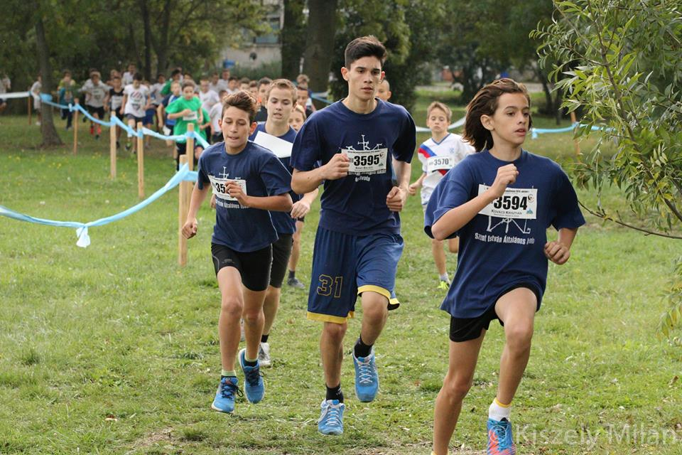

III. kcs. Fiú III. kcs Leány

Egyéni:
Csapat 1. helyezés Csapat 4. helyezés
Bánfi Balázs Füvesi Angéla
Bodnár Bence Kis Auróra
Kovács Krisztián 4. hely Krumesz Csilla
Mag Gergő Kruzslicz Amira
Vörös Vendel Orovecz Petra

IV. kcs. Fiú IV. kcs Leány

Egyéni: Kállai Csongor 2. hely

Csapat: 4. helyezés Csapat 5. helyezés
Kállai Csongor Besenyi Napsugár
Lajkó Márk Forgó Lili
Olasz Patrik Marton Mónika
Sándor Dávid Surinya Petra
Sirkó Hunor Telek Vanda

2015.11.04.(szerda) Szeged
Megyei mezei futóversenyen

II. kcs. Lány II. kcs. Fiú

Csapat 3 hely Csapat 9. hely
Kállai Laura Kruzslicz Alex
Csáki Vivien Bordás Levente
Asztalos Réka Szőke Bence
Rácz Marina Tisza András
Molnár Orsolya Sipos Zsombor

III. korcsoportos fiú
Csapat: 5. helyezés
Bánfi Balázs
Bodnár Bence
Kovács Krisztián
Mag Gergő
Vörös Vendel

IV. kcs fiú
Egyéni: Kállai Csongor 7. hely

